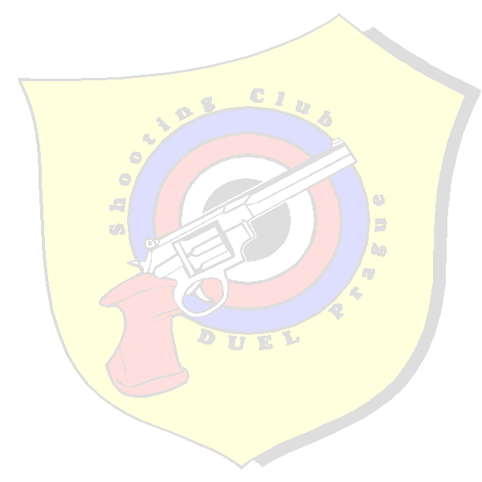
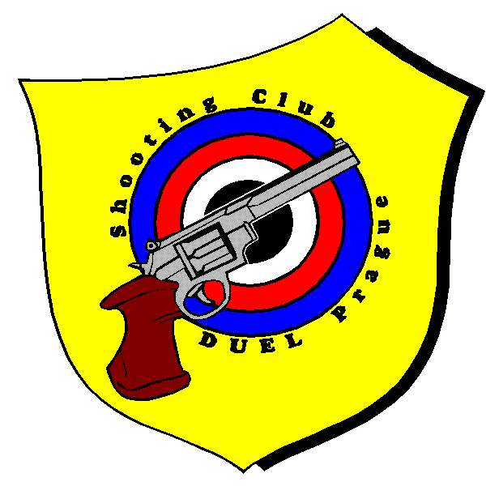
Memoriál
Karla Streita
2020

RP 2×30
VP 30+30, SP 30+30
13. – 14. červen 2020
Praha 6 - Sedlec

Propozice Střelecké Akce

mem. Karla Streita
Letos jsme si připomněli osmnáctý rok od úmrtí dlouholetého předsedy střeleckého klubu ZO Svazarmu „Lověna“ 4007/707 a posléze Sportovně střeleckého klubu ČSS, z.s. DUEL Praha.
Kdo byl Karel Streit?

V první řadě byl výborný kamarád a pohodový člověk. Když se na konci 50-tých let přestěhoval z Prostějova do Prahy, kde vstoupil do střeleckého klubu v Praze 7. Jeho příchodem vlastně začala éra pistolářů, neboť klub Praha 7 byl hlavně puškový. Nedlouho po svém příchodu se stal náčelníkem klubu právě pro svou skromnost a umění vycházet s lidmi. Za jeho působení se pomalu z bývalého puškového klubu stával silným klubem pistolovým. V 60 a 70-tých letech pistoláři z Prahy 7 patřili mezi nejlepší spolu s pistoláři Prahy 6 a Prahy 5 v celé Praze. Karel Streit byl svým založením revolverář a rychlopalník. Ve VP patřil i do širšího kádru reprezentace tehdejšího Svazarmu. Jako náčelník klubu a trenér II. třídy vychoval několik velmi dobrých střelců a to nejenom v rychlopalbě ale i v libovolné pistoli.
Střelba však nebyla jeho jediným koníčkem. Dalším velkým koníčkem byla letadla a to jak létající modely, tak i kity. K tomuto koníčku měl velmi blízko jako zaměstnanec Výzkumného a zkušebního leteckého ústavu.
S přibývajícím věkem se dostavily i nějaké choroby a tak začal uvažovat o ukončení své činnosti aktivního střelce. I přes potíže s očima se i nadále věnoval své funkci náčelníka klubu, ale začal do této práce zasvěcovat i syna Jiřího, který posléze po něm převzal funkci náčelníka střeleckého klubu DUEL Praha.
Kdož jsme ho znali, vzpomeňme na něj vždy s radostným pocitem, že jsme mohli prožít s ním kus svého střeleckého života.
Petr Lapáček
Disciplíny a datum konání:
13. 6. 2020 RP 2×30
14. 6. 2020 VP 30+30, SP 30+30
Místo konání: střelnice SSK DUEL Praha, Praha 6 – Sedlec 50°7'31.208"N, 14°23'32.933"E
Ředitel soutěže: Jiří Streit, mobil 775 661 890, tel./fax 220 876 797, streit@sskduel.cz,
Hlavní rozhodčí: Jiří Streit A 0357
Kategorie: 1) muži 2)ostatní
při menším počtu než pět závodníku se kategorie slučují
Startovné: 100,- Kč za disciplínu
Časový plán:
sobota 8³⁰ - 9⁰⁰ prezence RP 2×30
9⁰⁰ I. směna RP 2×30
UPOZORNĚNÍ: po skončení RP bude následovat „Pražský pohár“ StP 3x20!

neděle 8³⁰ - 9⁰⁰ prezence VP, SP
9⁰⁰ I. směna VP, SP
případně nahlásit pořadateli pozdější příjezd (bez záruky)
Ceny: na každých 5 závodníků jedna cena
Protesty: s vkladem 500,-Kč do 10 minut do rukou HR.
Zdrav. zab.: dobr. člen ČČK Praha 7

V Praze 24. dubna 2020 Jiří Streit, ředitel soutěže

Organizátor si vyhrazuje právo upravit začátky závodů ☺

